

OC'CITEN - Compte-rendu du conseil de gestion du 20 novembre 2019
Présents : Christine, Claude, David, Jean-Pierre, Marc, Marie-Pierre

Point souscription
Aujourd'hui nous sommes à 9 400 €uro d'apport de parts sociales et de compte-courant d'associés. Nous pouvons rajouter à cette somme le montant de la subvention qui sera versée par la Région. Avant de démarrer la phase investissement, il faut payer un certain nombre de frais.

Actions souscription
Il faut que nous arrivions à organiser des réunions dans les communes de l'agglomération ou à faire des réunions “occitenwatt”.
Nous pouvons aussi envoyer à tous nos contacts un mail incitatif et relancer les personnes qui ont assisté à des réunions.
Autre possibilité : Voir dans certains magasins comme la biocoop, Satoriz, gard'en vrac, etc...
Une présentation devant les personnels, les étudiants et les habitants du quartier de l'IUT sera organisée par les étudiants avec lesquels nous avons un projet tuteuré.
Bien préciser que le compte-courant d'associé est limité ; sur 500 €uro une part sociale est souscrite.

Compte-rendu rendez vous agglo : Paloma
Réunion positive : L'idée est de remplacer les panneaux thermiques par des panneaux photovoltaïques. Ils sont aussi prêts à “investir”. Un cadastre solaire est prévu.

Rapport toitures
Sur l'école de St Dionisy certains choix sont différents que ceux préconisés par les étudiants de l'école des mines. Nous demandons une réunion le 17 ou le 19 décembre avec Morgan.
Les solutions envisagées pour St Côme ne sont pas toutes limpides (école et local technique pris séparément ou ensemble)
Nous pouvons déjà demander à trois installateurs les devis pour les six toitures publiques. Pour l'école de St Dionisy nous demanderons d'évaluer deux options.
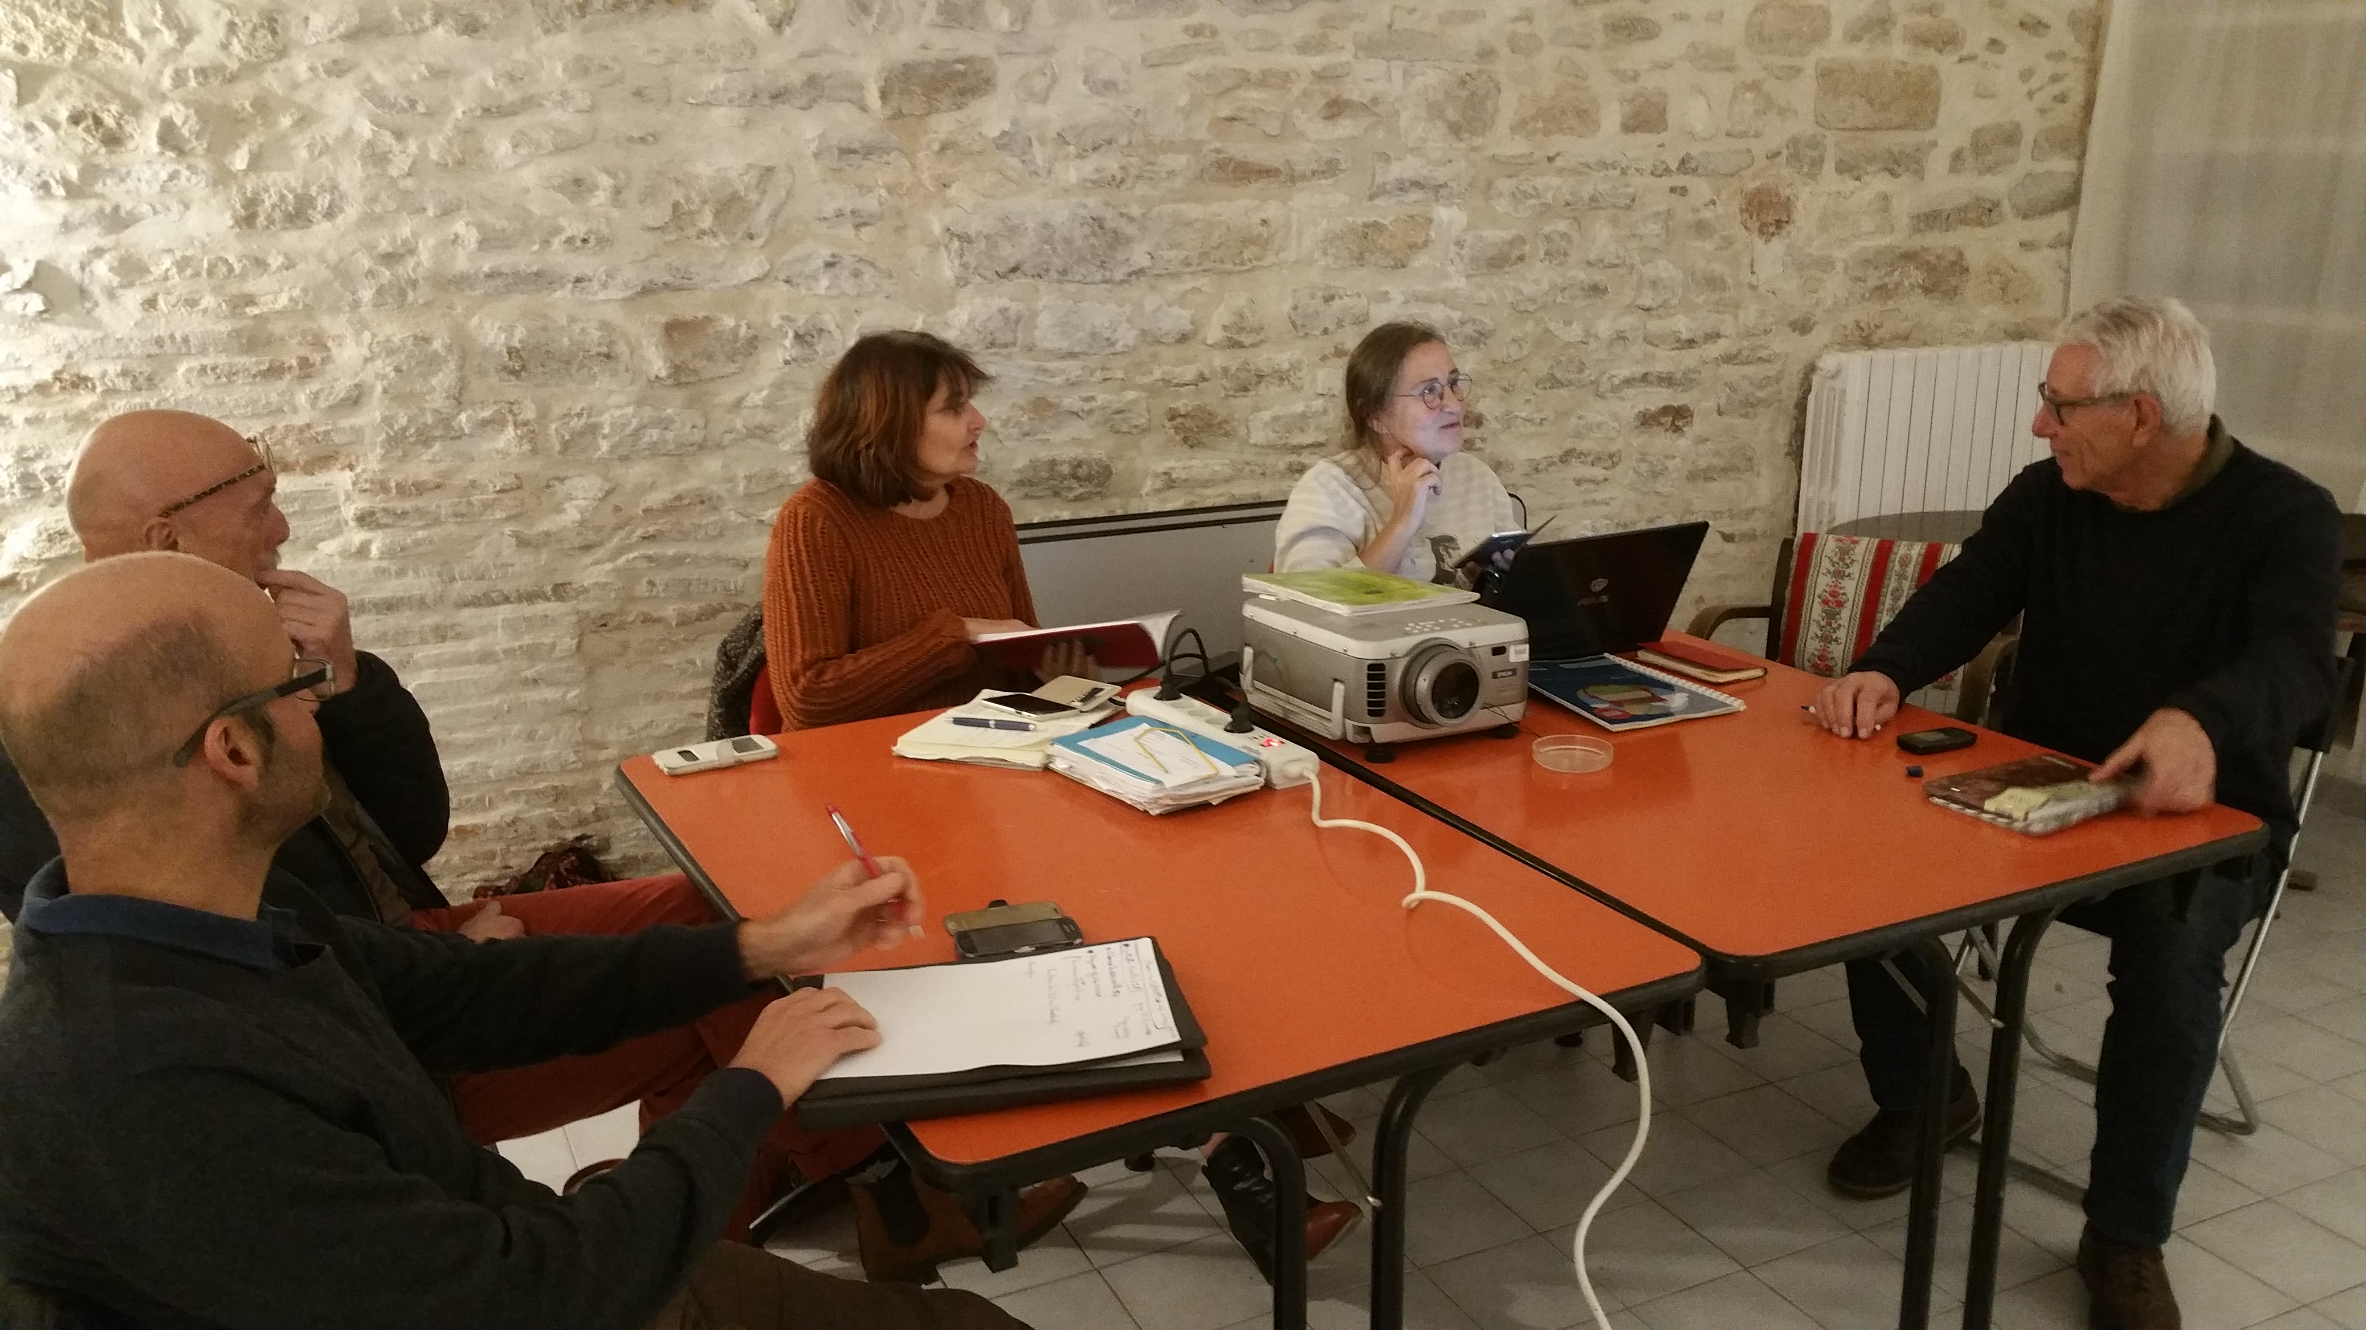

Retourner aux sommaires
Bienvenue chez CIT'EN - Espace collaboratif - Structure et gouvernance

